BEZPEČNÉ PRÁZDNINY
Přestože to ještě před pár týdny mohlo vypadat všelijak, letní prázdniny si mohou i letos školáci užívat v plné míře. Každý školák se nejvíce těší na závěr školního roku, na dva měsíce letních prázdnin, nové kamarády, letní tábory a veškerá dobrodružství, které s sebou prázdniny přinášejí. Prázdniny však také přinášejí mnoho složitých situací nejen pro děti, ale také pro jejich rodiče, kteří musí i nadále chodit do zaměstnání. A tak se může stát, že starší děti zůstávají po dobu jejich pracovní doby sami. Pro bezpečnější prožití letních prázdnin jsme pro děti připravili pár užitečných rad.
Mladším dětem, na I. stupni základní školy, bychom doporučili následující:
V případě, že musíte zůstat sami doma
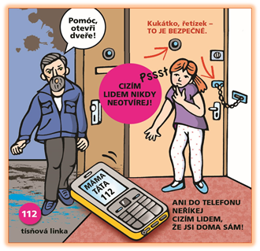
- Nikdy nikomu cizímu neotvírejte a neříkejte do domácího telefonu, že jste sami doma
- Při odchodu z domu byste měly uzavřít okna, uzamknout hlavní dveře
- Nechte rodičům vzkaz kam a s kým jste šly ven, popř. kdy se vrátíte
- Nenastupujte s cizími lidmi do výtahu

Také při hraní si venku na hřišti, při sbírání hub nebo koupání
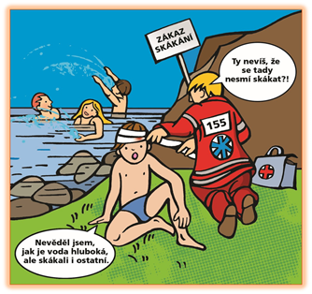
- Nenoste klíče ani mobilní telefon viditelně a neodkládejte je mimo svůj dosah třeba na hřišti
- Nebavte se na ulici nebo na hřišti s cizími lidmi, nic si od nich neberte a nikam s nimi nechoďte
- Při hrách a to nejen v lese můžete narazit na munici, s touto nikdy nemanipulujeme a ihned přivoláme dospělého nebo voláme na linku 158 (v případě manipulace s municí může dojít ke zranění, které může vést k trvalým následkům)
- Při koupání v neznámých vodách respektujeme doporučení jako je zákaz skákaní do vody nebo zákaz koupání – každé takové upozornění má svůj účel a je tam umístěno z nějakého závažného důvodu a ne proto, že by Vám dospělí záviděli, že máte prázdniny a můžete si užívat, zatím co oni musí chodit do zaměstnání
- Pokud byste se při procházce ať už lesem, parkem nebo Vám novým neznámým městem, ztratily, zůstaňte na místě a nikam nechoďte

Cyklovýlety nebo jízda vozidlem
- Před tím, než vyjedete s kamarády na kole někam na výlet, zkontrolujte si povinnou výbavu svého jízdního kola a nezapomeňte na přilbu!

- Tak jako na jízdním kole musíte dbát bezpečnosti, také při jízdě vozidlem, jako spolujezdec, musíte dodržovat určitá pravidla – jedním z nich je, že musíte být připoutáni bezpečnostním pásem (nejen, že za nepřipoutání hrozí pokuta, ale také Vám bezpečnostní pás může při srážce zachránit život).
Starší děti, na II. stupni základní školy, mohou využít rad uvedených níže:
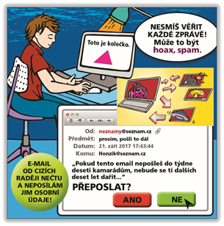
I v období letních prázdnin se může stát, že počasí venku zrovna nesvádí k venkovním hrám a tak usedáte k televizi, počítači nebo mobilním telefonům
- Mějte však stále na paměti, že počítač ti kamarády nevynahradí a myslete také na to, že pohyb na čerstvém vzduchu je zdravý, mnohem zdravější než sezení u počítače s ohnutými zády
- Nevěřte všemu, co na internetu píší a přesto, že navazujete třeba zrovna nová „ on – line „ kamarádství, nezapomeňte, že i v bezpečném prostředí svého pokojíčku na Vás mohou číhat různá nebezpečí
- Zabezpečte správně svůj počítač – heslem, antivirovým programem apod.
- Chraňte své soukromí – nesdělujte svá telefonní čísla, rodná čísla, adresu bydliště
- Nikomu neposílejte své intimní fotografie, neodpovídejte na neslušné, vulgární nebo hrubé maily či vzkazy
- Nedomlouvejte si schůzku přes internet, aniž byste o tom řekli někomu jinému
- Nesdělujte informace o tom, kde se pohybujete nebo že odjíždíte např. na dovolenou apod.

Preventivní videa v odkaze:
https://www.policie.cz/clanek/jsme-v-tom-spolecne-aneb-internetem-bezpecne.aspx
Video s příspěvkem na facebooku Policie ČR: https://www.facebook.com/168628236521263/posts/3376859572364764/
Moravskoslezští policisté přejí všem dětem bezpečné prožití letních prázdnin.
por. Karla Špaltová
nprap. Bc. Marika Jeličová

